One Pointアドバイス

① Hpoto Shop エレメントによるレンズ補正(hpoto shop ElementｓVer.4～)

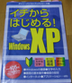
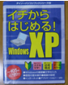

写真(左)の書物は、上部が狭くなっている これを右の様に平行に補正するには、
・PhotoShop Elementsを開き(下図) フィルタ～レンズ補正をくりっくする
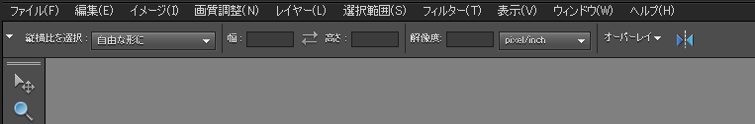

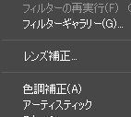
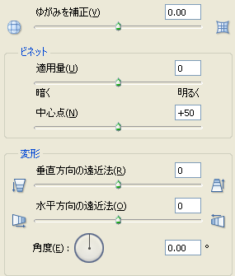

② 傾いた画像を水平にするには
右図が出る

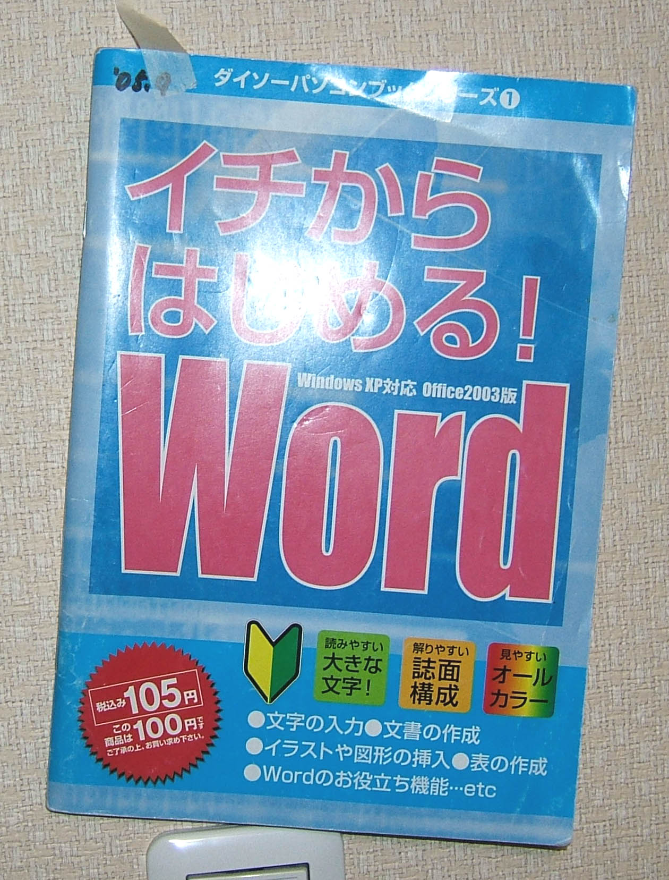
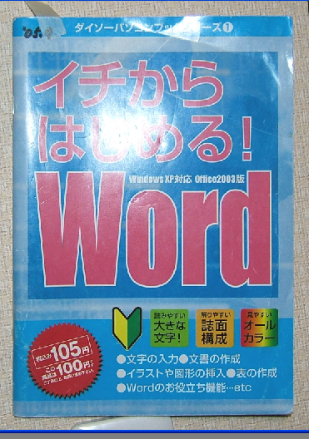
垂直方向の遠近法(R)を左右少しずつ動かし形を整える

・左側のアイコン ～ 角度補正ツール をクリック
・傾いた水平線に沿って、ドラッグする ～ 離す 水平になる
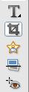

練習課題 歪んだ画像（写真）をレンズ補正する
◆Photoshop Elrments Ver4以降を使用
例題１
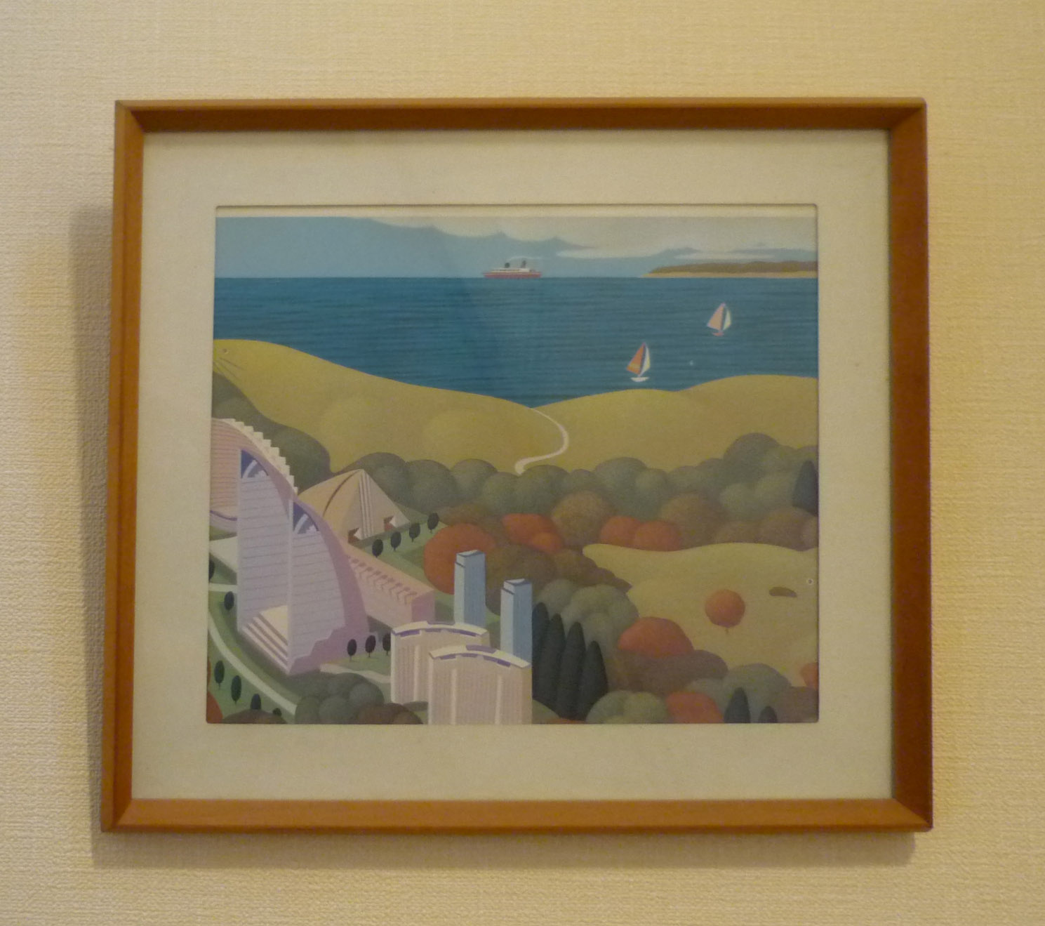
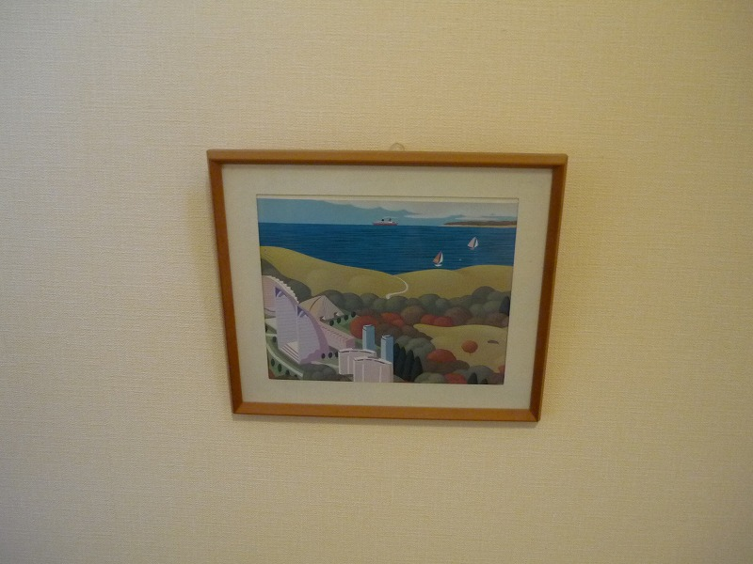

例題２
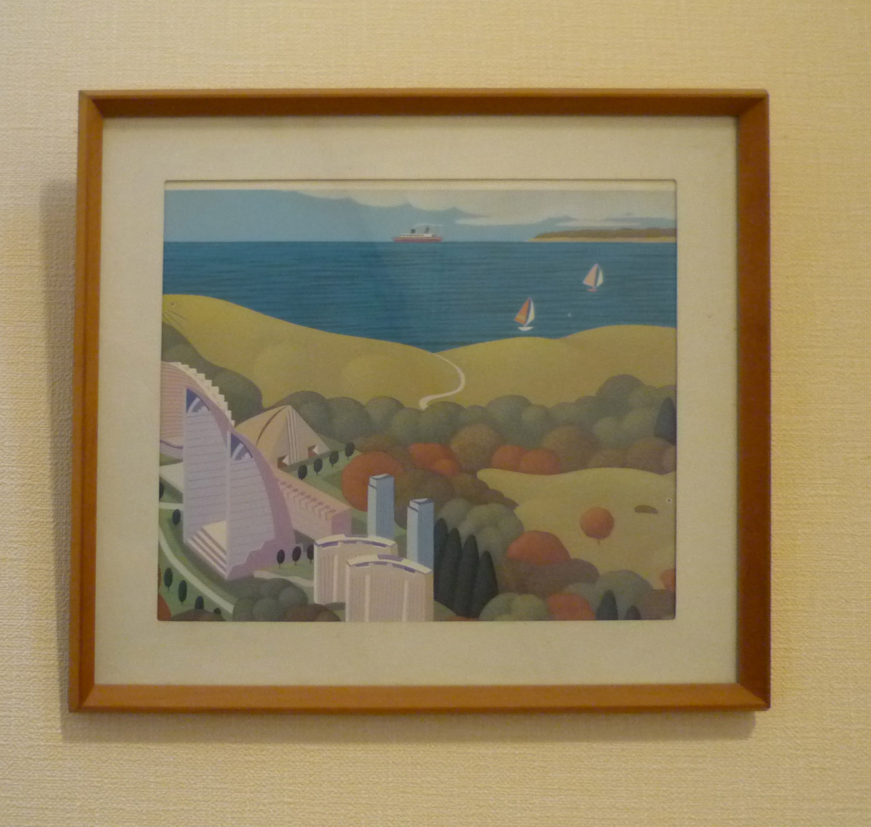
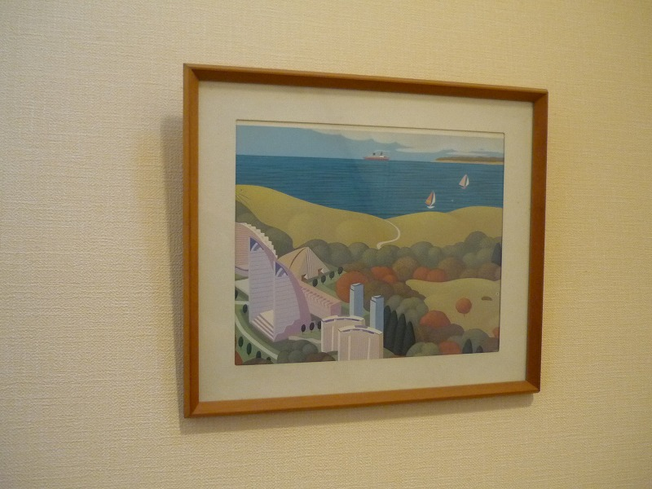

例題３


